**PETUALANGAN ATOT ACA**

Pembuatan nama dari game ini diambil dari seorang tokoh dalam [wiracarita](http://id.wikipedia.org/wiki/Wiracarita) [*Mahabharata*](http://id.wikipedia.org/wiki/Mahabharata) yang dikenal sebagai putra [Bimasena](http://id.wikipedia.org/wiki/Bimasena) atau [Werkoedara](http://id.wikipedia.org/w/index.php?title=Werkoedara&action=edit&redlink=1) dari keluarga [Pandawa](http://id.wikipedia.org/wiki/Pandawa). Ibunya yang bernama [Hidimbi](http://id.wikipedia.org/wiki/Hidimbi) (Harimbi) berasal dari bangsa [rakshasa](http://id.wikipedia.org/wiki/Rakshasa), sehingga ia pun dikisahkan memiliki kekuatan luar biasa. Ia adalah Gatot Kaca. Kenapa hanya diambil “ATOT ACA” saja? Hal ini dikarenakan karakter dalam game ini adalah Gatot Kaca yang masih kecil dan imut, sehingga sedikit diplesetkan membacanya menjadi “Atot Aca”.

**Awal cerita dari game PETUALANGAN ATOT ACA**

Pada zaman dahulu kala, ada sepasang kekasih yang tinggal di sebuah pulau kecil yaitu di desa cinta. Mereka hidup damai, tentram dan sejahtera disana. Dicerita ini ada makhluk geje bernama “naix”, dia adalah makluk paling keji dimuka bumi. Pada saat setelah kekasih dari Atot Aca ini mandi disebuah sungai di desa cinta, tiba-tiba naix pun langsung membawanya pergi (dicuri) ke daerah nya yaitu Papua. Sungguh malang nasib dari Atot Aca. Karena sangat besar perasaan sayang ke kekasihnya, jiwa kesatria dari Atot Aca ini muncul. Atot Aca harus membunuh naix dan menyelamatkan jiwa dari kekasihnya tersebut. Nah, untuk menyelamatkan kekasihnya Atot Aca harus melewati beberapa pulau yang ada di Indonesia agar bisa meyelamatkan kekasihnya. Banyak sekali rintangan-rintangan yang harus diselesaikan di sebuah pulau. Nah, tugas anda bantu si Atot Aca ini untuk menyelamatkan kekasihnya yang dicuri oleh Naix yang berada di pulau Papua. Selamat Mencoba ☺

**Cara Bermain dari game PETUALANGAN ATOT ACA**

Bantu Atot Aca untuk melewati pulau-pulau yang ada di Indonesia, di setiap provinsi atau pulau terdapat pertanyaan yang harus dijawab oleh pemain. Jawab sampai pulau terakhir yaitu Papua dan selamatkan kekasih Atot Aca.

DAFTAR PETANYAAN

**NTT (Nusa Tenggara Timur)**

1. Tarian daerah berasal dari NTT adalah...
2. **Tari Perang**
3. Tari Sajojo
4. Tari Cakalele
5. Tari Tifa
6. Tarian daerah berasal dari NTT adalah...
7. Tari Batunganga
8. Tari Kipas
9. **Tari Gareng Lameng**
10. Tari Sirinande
11. Ibu kota NTT yaitu...
12. Flores
13. **Kupang**
14. Sumba
15. Sumbawa
16. Perguruan tinggi yang terkenal di NTT yaitu...
17. Universitas Gajah Mada
18. **Universitas Nusa Cendana**
19. Universitas Tanjung Pura
20. Universitas Warmadewa
21. Alat musik tradisional khas NTT yaitu...
22. **Sasando**
23. Serunai
24. Bonang
25. Cengceng
26. Nama rumah adat daerah NTT adalah...
27. **Rumah Musalaki**
28. Rumah Betang
29. Rumah Joglo
30. Rumah Banjar Bubungan Tinggi
31. Objek wisata di NTT salah satunya adalah...
32. Manggar Besar
33. **Danau Tiga Warna Kelimutu**
34. Bunaken
35. Taman Laut Teluk Liang
36. Salah satu objek wisata di NTT adalah...
37. Pura Taman Ayun
38. Pantai Senggigi
39. Gunung Pengsong
40. **Taman Nasional Pulau Komodo**
41. Makanan khas daerah NTT yaitu...
42. Ayam Masak Hijau
43. Masak Habang
44. **Gecak Sape**
45. Nasi Sumsum
46. Lagu daerah NTT yaitu...
47. **Anak Kambing Saya**
48. Tanduk Majeng
49. Karatagan Pahlawan
50. Manuk Dadali

GAMBAR NTT:

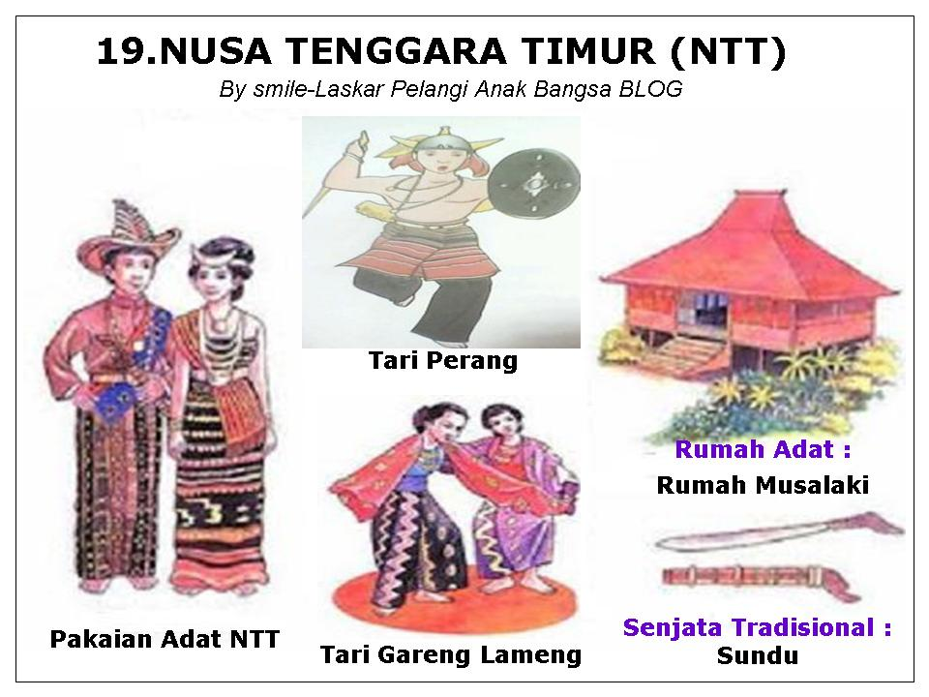

**BALI**

1. Ibu kota Bali adalah...
2. **Denpasar**
3. Bangli
4. Gilimanuk
5. Gianyar
6. Perguruan tinggi paling terkenal di Bali yaitu...
7. Universitas Airlangga
8. Universitas Warmadewa
9. **Universitas Udayana**
10. Universitas Nurtanio
11. Pelabuhan laut terkenal di Bali yaitu...
12. **Buleleng (Singaraja)**
13. Ngurah Rai
14. Ampenan
15. Juanda
16. Objek wisata terkenal di Bali adalah...
17. **Pantai Sanur**
18. Pantai Parang Tritis
19. Gili Meno
20. Pusa Lingsar
21. Salah satu objek wisata terkenal di Bali yaitu...
22. Pantai Kumai
23. Manggar Besar
24. **Pura Tanah Lot**
25. Pantai Pasir Putih
26. Makanan khas daerah Bali yaitu...
27. **Ayam Bakar Betutu**
28. Angeun Lada
29. Ayam Bakar Kalasan
30. Ayam Taliwang
31. Nama rumah adat daerah Bali adalah...
32. Rumah Mbaru Niang
33. Rumah Kebaya
34. **Rumah Gapura Candi Bentar**
35. Rumah Rakyat
36. Salah satu lagu daerah Bali yaitu...
37. Orlen-orlen
38. Tebe Onana
39. Orang Loro Malirin
40. **Ratu Anom**
41. Tarian khas Bali adalah...
42. **Tari Kecak**
43. Tari Batunganga
44. Tari Mpaa Lenggogo
45. Tari Gareng Lameng
46. Tarian khas Bali yaitu...
47. Tari Monong
48. Tari Zapin Tembung
49. **Tari Pendet**
50. Tari Perang

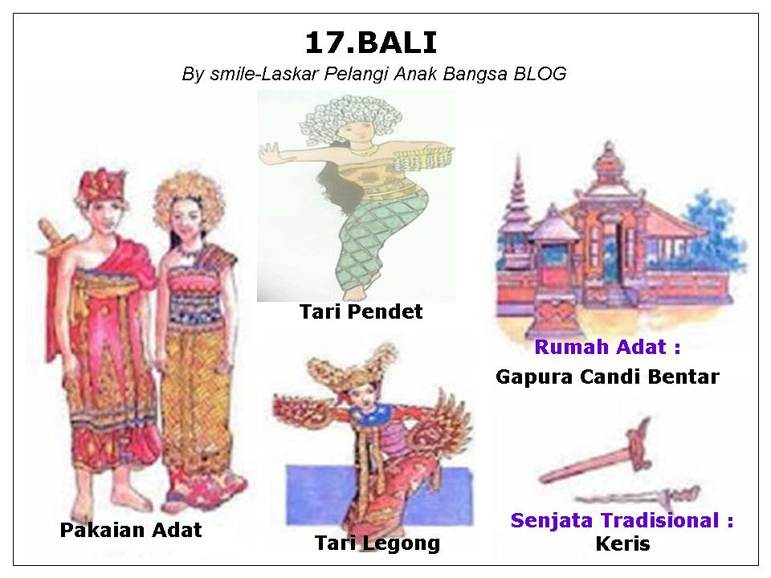GAMBAR BALI:

**JAWA TIMUR**

1. Nama ibu kota Jatim adalah...
2. Malang
3. **Surabaya**
4. Jember
5. Tulungagung
6. Salah satu perguruan tinggi terkenal di Jatim yaitu...
7. **Institut Teknologi Sepuluh November**
8. Universitas Pendidikan Indonesia
9. Institut Seni Indonesia
10. Universitas Pancasila
11. Salah satu nama bandara di Jatim yaitu...
12. **Abdur Rahman Shaleh**
13. Adi Sucipto
14. Ahmad Yani
15. Adi Sumarno
16. Makanan khas daerah Jatim adalah...
17. Oncom
18. Sate Bandeng
19. Sayur Asem
20. **Rujak Cingur**
21. Objek wisata di Jatim salah satunya adalah...
22. Waduk Jati Luhur
23. **Museum Trowulan**
24. Pantai Baron
25. Goa Kiskendo
26. Objek wisata paling diminati di Jatim yaitu...
27. **Pantai Prigi**
28. Pantai Papuma
29. Pulau Sabesi
30. Gunung Krakatau
31. Nama rumah khas Jatim yaitu...
32. Rumah Gapura Candi Bentar
33. Rumah Istana Sultan Sumbawa
34. Padepokan Jawa Timur
35. **Rumah Situbondo**
36. Lagu daerah terkenal dari Jatim yaitu...
37. Suwe Ora Jamu
38. Te Kate Dipanah
39. **Tanduk Majeng**
40. Bapak Lintang
41. Salah satu lagu berasal dari Jatim adalah...
42. **Keraban Sape**
43. Ilir-ilir
44. Dayung Sampan
45. Bubuy Bulan
46. Tarian berasal dari Jatim yaitu...
47. Tari Bambangan Cakil
48. Tari Sintren
49. **Tari Remong**
50. Tari Topeng

GAMBAR JATIM:

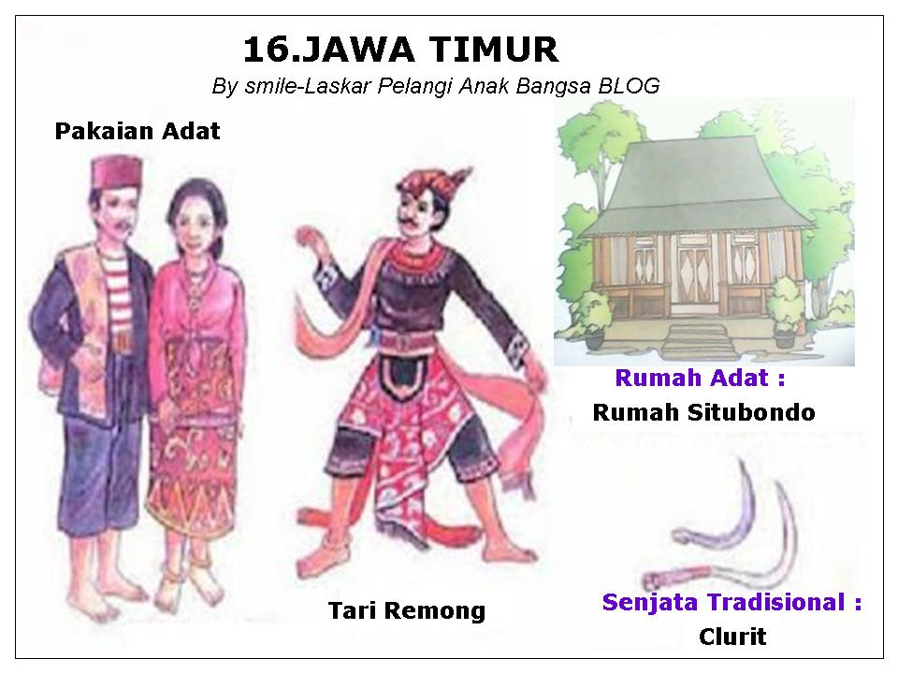

**DI YOGYAKARTA**

1. Nama ibu kota DI Yogyakarta adalah...
2. Bantul
3. **Yogyakarta**
4. Sleman
5. Gunung Kidul
6. Perguruan tinggi terkenal di Yogyakarta adalah...
7. **Universitas Gajah Mada**
8. Universitas Airlangga
9. Universitas Diponegoro
10. IAIN Wali Songo
11. Nama bandara terkenal di Yogyakarta adalah...
12. Adi Sumarno
13. Ahmad Yani
14. **Adisucipto**
15. Iswahyudi
16. Makanan khas daerah Yogyakarta yaitu...
17. Nasi sumsum
18. Emping
19. **Geplak Bantul**
20. Lumpia
21. Salah satu makanan khas Yogyakarta yaitu...
22. **Bapia**
23. Oncom
24. Nasi Lengko
25. Pepes
26. Objek wisata di Yogyakarta salah satunya adalah...
27. Air Terjun Sedudo
28. Tretes Baluran
29. **Istana Air Taman Sari**
30. Candi Borobudur
31. Salah satu objek wisata di Yogyakarta yaitu...
32. Monumen Pancasila Sakti
33. **Monumen Pangeran Diponegoro**
34. Tanjung Lesung
35. Pantai Carita
36. Rumah khas daerah Yogyakarta disebut...
37. **Rumah Joglo**
38. Rumah Kebaya
39. Rumah Kasepuhan Yogyakarta
40. Rumah Rakyat
41. Nama lagu yang berasal dari Yogyakarta adalah...
42. Tanduk Majeng
43. Es Lilin
44. Manuk Dadali
45. **Suwe Ora Jamu**
46. Tarian yang berasal dari Yogyakarta adalah...
47. Tari Topeng
48. **Tari Serimpi Sangupati**
49. Tari Merak
50. Tari Jaipong

GAMBAR YOGYAKARTA:

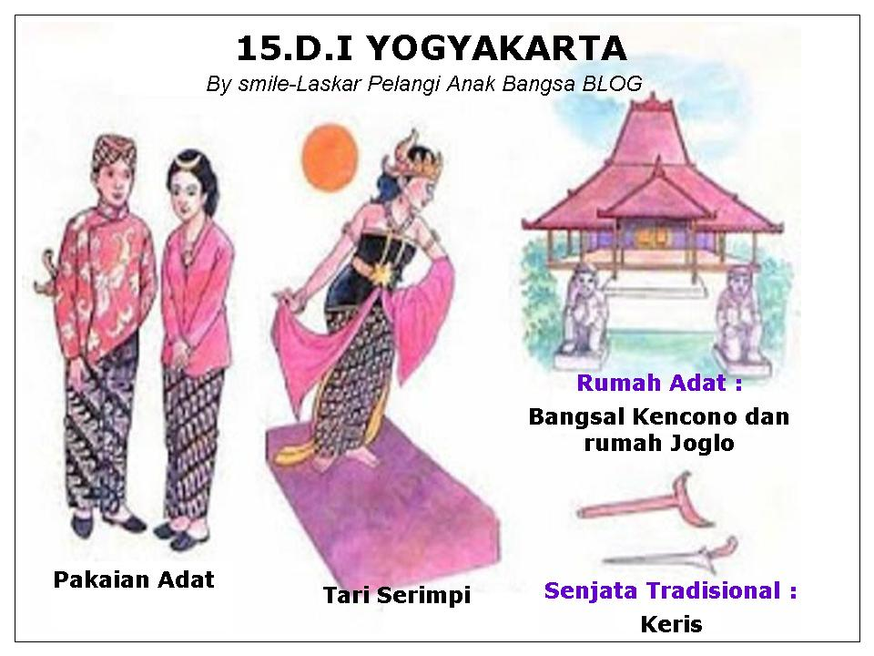

**DKI JAKARTA**

1. Nama ibu kota DKI Jakarta adalah...
2. Jakarta Pusat
3. Bekasi
4. **Jakarta**
5. Tangerang
6. Nama pelabuhan di Jakarta yaitu...
7. **Tanjung Priok**
8. Pelabuhan Cirebon
9. Tanjung Merak
10. Tanjung Mas
11. Perguruan tinggi di Jakarta salah satunya adalah...
12. Universitas Jendral Soedirman
13. Universitas Sebelas Maret
14. **Universitas Trisakti**
15. Institut Teknologi Nasional
16. Makanan khas Jakarta salah satunya yaitu...
17. **Kerak Telor**
18. Gulai Balak
19. Oncong-oncong pisang
20. Emping
21. Nama bandara di Jakarta yaitu...
22. Depati Amir
23. **Halim Perdanakusumah**
24. Padang Kemiling
25. Soekarno Hatta
26. Objek wisata di Jakarta salah satunya adalah...
27. Taman Nasional Ujung Kulon
28. Pantai Anyer
29. Pantai Carita
30. **Kepulauan Seribu**
31. Salah satu objek wisata yang banyak diminati di Jakarta yaitu...
32. Museum Kereta Api Ambarawa
33. **Taman Impian Jaya Ancol**
34. Taman Safari Indonesia
35. Pelabuhan Ratu
36. Lagu yang berasal dari Jakarta adalah...
37. **Jali-jali**
38. Cing Cangkeling
39. Tokecang
40. Bubuy Bulan
41. Nama rumah daerah di Jakarta adalah...
42. Rumah Kasepuhan Cirebon
43. Rumah Badui
44. **Rumah Kebaya**
45. Rumah Rakyat
46. Tarian khas Jakarta adalah...
47. **Tari Ronggeng**
48. Tari Jaipong
49. Tari Topeng Kuncaran
50. Tari Merak

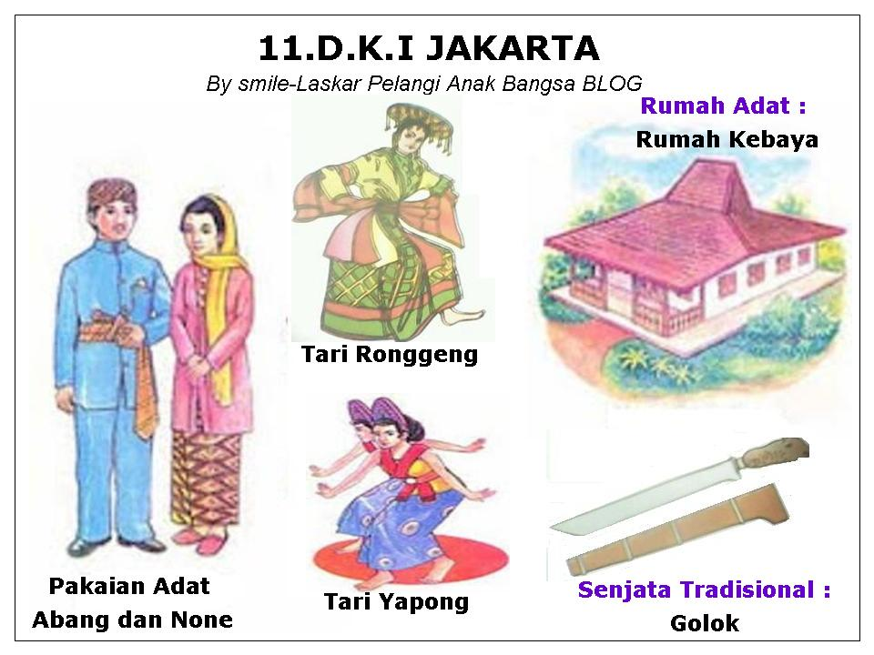GAMBAR DKI JAKARTA:

**ACEH :**

1. Lagu daerah yang berasal dari provinsi Aceh adalah?
2. **Bugong Jeumpa**
3. Yamko Rambe Yamko
4. Butet
5. Gelang sipaku gelang
6. Makanan khas dari daerah provinsi aceh adalah?
7. Rendang
8. **Kari kambing**
9. Lemang
10. Dendeng
11. Pahlawan Perempuan yang berasal dari daerah Aceh adalah?
12. R.A. Kartini
13. Dewi Sartika
14. Nyi Ageng Serang
15. **Cut Nyak Dien**
16. Kerajaan Islam pertama yang berdiri di Indonesia yang terletak di Provinsi Aceh adalah?
17. Kesultanan Demak
18. **Kerjaan Samudra Pasai**
19. Kesultanan Gowa
20. Kesultanan Cirebon
21. Masjid Raya Baiturrahman terletak di kota?
22. **Kota Banda Aceh**
23. Kota Lhoksumawe
24. Kota Sabang
25. Kabupaten Simelue
26. Banda Aceh biasa disebut dengan kota?
27. Kota Rendang
28. Kota Pempek
29. **Kota Serambi Mekkah**
30. Kota Melayu Deli

**KALIMANTAN :**

1. Suku yang mendiami provinsi kalimantan tengah adalah?
2. Badui
3. Batak
4. Asmat
5. **Dayak**
6. Lagu ampar-ampar pisang berasal dari provinsi ?
7. Kalimantan barat
8. **Kalimantan selatan**
9. Kalimantan timur
10. Kalimantan tengah
11. Hewan endemik yang mendiami provinsi kalimantan tengah adalah?
12. Banteng
13. **Orang Utan**
14. Macan
15. Komodo
16. Sungai yang melewati provinsi Kalimantan Timur adalah?
17. **Sungai Mahakam**
18. Sungai Kapuas
19. Sungai Musi
20. Sungai Ciliwung
21. Makanan khas dari daerah pontianak adalah?
22. Amplang
23. Tempoyak
24. **Pengkang**
25. Buras
26. Kota yang disebut sebagai Bumi Antasari adalah kota ?
27. Balikpapan
28. Palangkaraya
29. Pontianak
30. **Banjarmasin**
31. Kota di pulau Kalimantan yang dilewati oleh gari khatulistiwa adalah?
32. Balikpapan
33. Palangkaraya
34. **Pontianak**
35. Banjarmasin

**SULAWESI :**

1. Lagu daerah yang berasal dari provinsi sulawesi selatan adalah?
2. Soleram
3. Injit-injit semut
4. **O ina ni keke**
5. Bubui Bulan
6. Benteng somba opu terletak di kota ?
7. Pare-Pare
8. **Makasar**
9. Gowa
10. Bone
11. Tongkonan merupakan rumah adat dari daerah ?
12. Gowa
13. **Tana Toraja**
14. Palopo
15. Bone
16. Makanan khas dari daerah Makasar adalah?
17. **Konro**
18. Rujak Cingur
19. Ayam Betutu
20. Kerak telor
21. Taman laut bunaken terletak di kota?
22. Makasar
23. Gorontalo
24. **Manado**
25. Palu
26. Tokoh dari Makasar yang dijuluki Sebagai Ayam Jantan dari Timur adalah?
27. Pangeran Antasari
28. **Sultan Hasanudin**
29. Kapiten Pattimura
30. Tuanku Imam Bonjol
31. Gorontalo biasa disebut sebagai kota?
32. **Kota Serambi Madinah**
33. Kota manise
34. Kota Teluk
35. Kota Intan

**PAPUA :**

1. Lagu daerah yang berasal dari papua adalah?
2. **Apuse**
3. Ayo mama
4. Burung kakak tua
5. Marencong rencong
6. Gunung tertinggi di Indonesia yang terdapat di pulau Irian adalah gunung?
7. Gunung Merapi
8. Gunung Rinjani
9. **Gunung Jayawijaya**
10. Krakatau
11. Honai merupakan rumah adat dari suku?
12. Asmat
13. **Dani**
14. Kamoro
15. Mimika
16. alat musik khas dari daerah papua yang berbentuk seperti gendang disebut?
17. Triton
18. **Tifa**
19. Sasando
20. Talempong
21. Papeda merupakan makanan khas masyarakat papua yang terbuat dari ?
22. Jagung
23. Ketela
24. Beras
25. **Sagu**
26. Kota yang terletak di ujung paling timur Indonesia adalah?
27. **Merauke**
28. Sabang
29. Manokwari
30. Jaya Pura

**DAFTAR PUSTAKA**

Laskar Pelangi Anak Bangsa. 2012. *34 Provinsi di Indonesia Lengkap dengan Pakaian, Tarian, Rumah Adat, Senjata Tradisional, Suku, Peta dan Gambar*, (Online), (<http://laskarpelangianakbangsa.blogspot.com/2012/03/nama-33-provinsi-di-indonesia-tarian.html>, diakses 24 Maret 2013)